TUGAS UJIAN AKHIR SEMESTER SISTEM KOMUNIKASI SELULER



Judul:
4G – LTE 1800 Mhz Coverage Planning and Capacity Planning Using Atoll
Oleh:
Kelas 3B – TNK
1. Abdul Rozak Ainurrofiq (221344033)

PROGRAM STUDI D4 TEKNIK TELEKOMUNIKASI NIRKABEL JURUSAN TEKNIK ELEKTRO
POLITEKNIK NEGERI BANDUNG
2025

1. Landasan Teori
Perencanaan jaringan seluler merupakan tahap krusial dalam pembangunan sistem komunikasi nirkabel. Dua aspek utama yang menjadi fokus dalam proses ini adalah coverage planning dan capacity planning.

1.1. Coverage Planning
Coverage planning atau perencanaan cakupan bertujuan untuk memastikan bahwa sinyal radio dari stasiun pemancar (base station) dapat menjangkau seluruh area layanan dengan kualitas sinyal yang memadai. Dalam proses ini, berbagai parameter seperti data elevasi (DEM), jenis penggunaan lahan (clutter), konfigurasi antena, daya pancar, serta model propagasi sinyal (seperti Okumura-Hata atau COST231) digunakan untuk memperkirakan penyebaran sinyal. Hasil dari coverage planning biasanya berupa coverage map yang menunjukkan tingkat sinyal pada setiap titik geografis, serta path loss matrix yang menggambarkan kerugian propagasi antara transmitter dan area penerimaan sinyal.

1.2 Capacity Planning
Capacity planning atau perencanaan kapasitas berfokus pada kemampuan jaringan untuk melayani jumlah pengguna dan volume trafik data dalam area tertentu. Hal ini mencakup perhitungan jumlah pengguna maksimum yang bisa dilayani berdasarkan parameter seperti bandwidth, jumlah frequency block, jumlah antena (port), throughput maksimum antarmuka (S1) baik untuk uplink maupun downlink, serta skema modulasi dan coding (MCS). Dalam jaringan LTE, misalnya, perencanaan kapasitas mempertimbangkan penggunaan kanal frekuensi tertentu, jumlah blok sumber daya (RB), serta fitur teknologi seperti MIMO untuk meningkatkan efisiensi spektrum. Hasil dari capacity planning adalah capacity map yang menunjukkan area dengan kapasitas cukupatau potensi kelebihan beban.
Kedua aspek ini saling berkaitan erat. Cakupan yang luas belum tentu menjamin kapasitas yang tinggi, dan sebaliknya. Oleh karena itu, dalam perencanaan jaringan yang optimal, perlu dilakukan integrasi antara coverage dan capacity planning agar jaringan dapat memberikan layanan yang andal, baik dari segi jangkauan sinyal maupun kemampuan melayani trafik yang tinggi.

2. Metodologi
Perencanaan jaringan 4G LTE dilakukan menggunakan perangkat lunak Atoll yang dirancang untuk mendukung analisis dan simulasi jaringan radio seluler. Langkah awal dalam metodologi ini adalah mengimpor data geografis seperti Digital Elevation Model (DEM), clutter class, dan clutter height untuk merepresentasikan kontur permukaan tanah serta jenis lingkungan fisik wilayah yang dianalisis. Data tersebut diperlukan untuk menghitung propagasi sinyal secara realistis sesuai kondisi geografis setempat. Setelah itu, sistem koordinat yang sesuai dipilih untuk memastikan keakuratan posisi site dan elemen jaringan lainnya pada peta. Proses dilanjutkan dengan konfigurasi jaringan radio, termasuk pemilihan band LTE yang sesuai, penentuan frekuensi uplink dan downlink, serta pengaturan kanal dan blok frekuensi berdasarkan spesifikasi jaringan yang umum digunakan di jaringan 4G.
Tahap berikutnya adalah konfigurasi site dan antena. Lokasi site dipilih dalam wilayah studi, lalu parameter teknis seperti tinggi antena, radius cakupan utama dan radius cakupan tambahan ditentukan untuk menggambarkan jangkauan layanan yang diharapkan. Konfigurasi antena dilakukan melalui pembuatan template stasiun, yang mencakup properti fisis dan teknis dari sistem pemancar. Simulasi area cakupan dilakukan dengan menghitung matriks path loss menggunakan fitur kalkulasi di Atoll.
Terakhir, dilakukan analisis terhadap hasil simulasi berupa peta cakupan sinyal (coverage map) dan estimasi kapasitas jaringan untuk memahami seberapa baik jaringan dapat mencakup area yang diinginkan serta kapasitasnya dalam menampung trafik pengguna. Hasil ini menjadi dasar untuk mengevaluasi dan mengoptimalkan posisi site serta parameter teknis lainnya.

3. Langkah dan Simulasi Percobaan
Membuat file proyek baru
new >from a document template > LTE
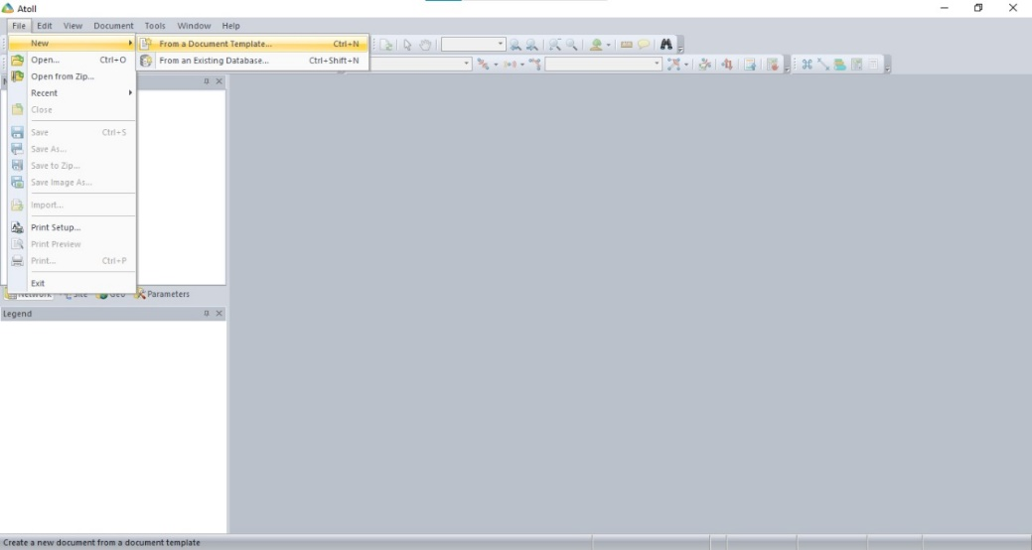
Memasukkan Peta ke File Atoll
- file > import > folder clutter > index > clutter classes
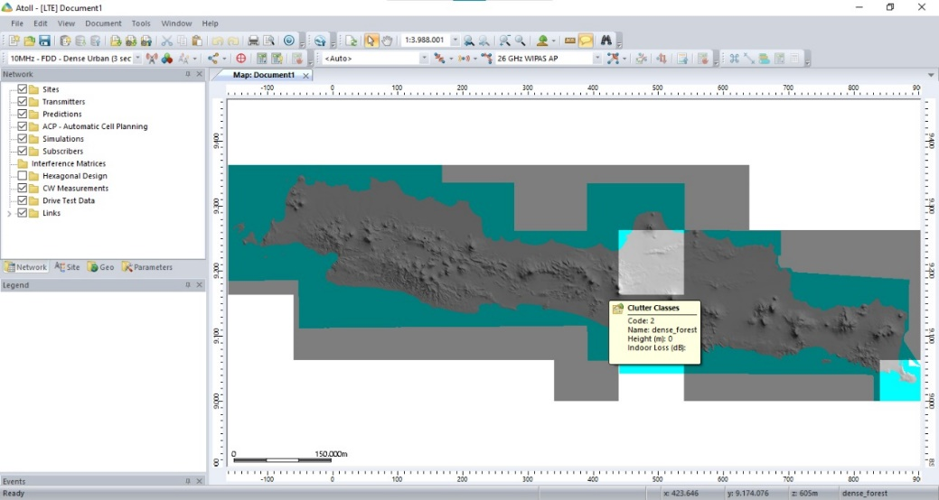

- file > import > folder clutter > index > clutter height
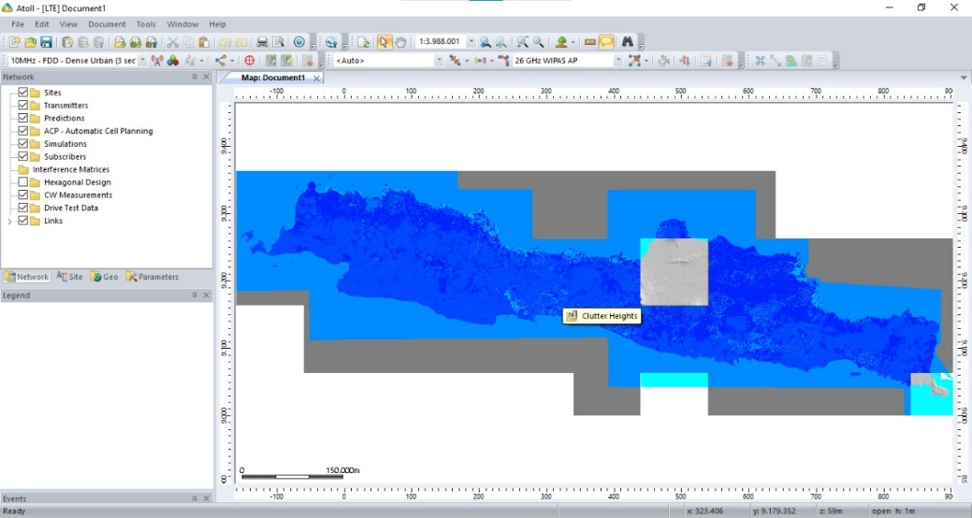
- document > properties > coordinate, sesuaikan dengan yang di gambar
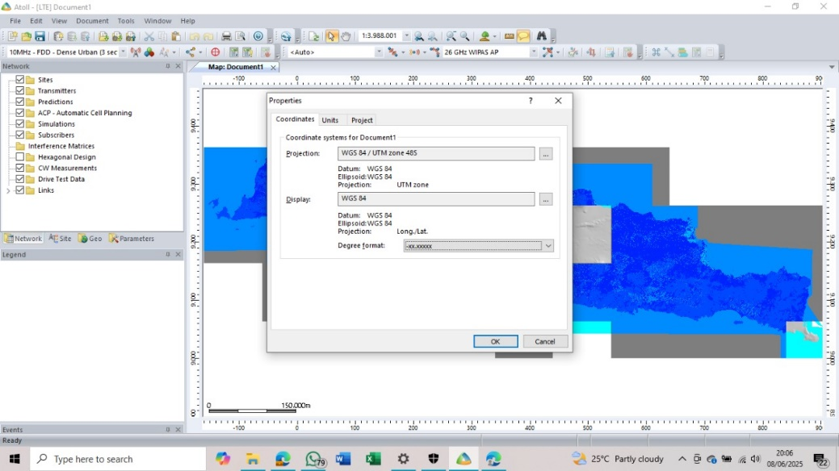
- file > import > folder map jawa > pilih kedua file > ok
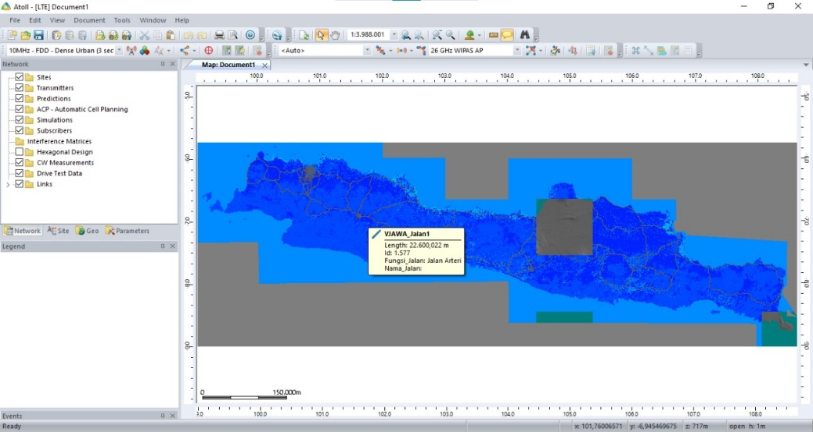

- geo > drag online maps ke atas > klik kanan > new
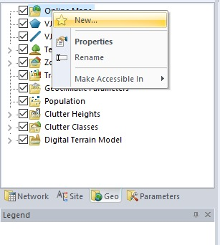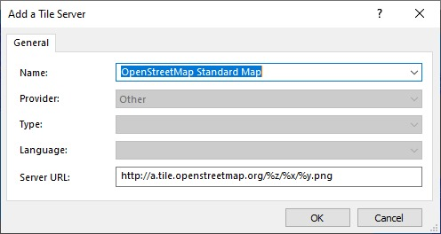
- Ceklis online map yang di samping kiri
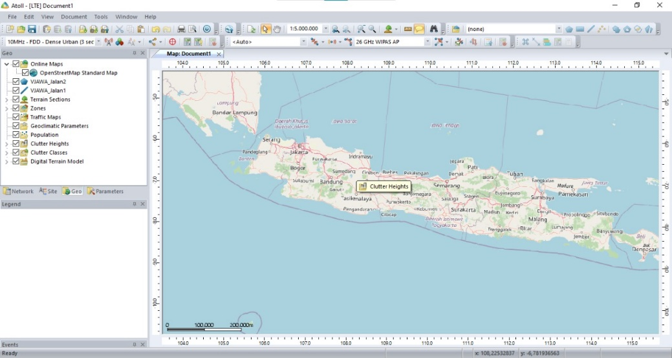
- Drag digital terrain model ke posisi seperti ini
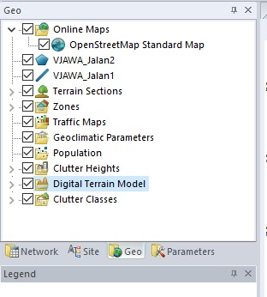
Penentuan dan Konfigurasi Spektrum Frekuensi
Dalam simulasi ini digunakan LTE Band 3, yang merupakan salah satu band FDD (Frequency Division Duplex) yang umum digunakan oleh operator seluler di Indonesia.
Parameter | Nilai
Band LTE | E-UTRA Band 3
Band Type | FDD
DL Frequency | 1805 MHz – 1880 MHz
UL Frequency | 1710 MHz – 1785 MHz
Duplex Mode | Frequency Division Duplexing
Bandwidth | 15 MHz

Dalam skenario ini, digunakan:
- Downlink (DL) Start Frequency: 1830 MHz
- Uplink (UL) Start Frequency: 1735 MHz
- Bandwidth: 15 MHz
Dengan bandwidth 15 MHz, maka center frequency adalah:
- DL Center Frequency = 1830 MHz + (15 MHz / 2) = 1837.5 MHz
- UL Center Frequency = 1735 MHz + (15 MHz / 2) = 1742.5 MHz
Perhitungan EARFCN (E-UTRA Absolute Radio Frequency Channel Number)
- EARFCN DL = 1200 + 10 × (F_DL – 1805)
= 1200 + 10 × (1837.5 – 1805) = 1200 + 325 = 1525
- EARFCN UL = 18000 + 10 × (F_UL – 1710)
= 18000 + 10 × (1742.5 – 1710) = 18000 + 325 = 18325
Selanjutkan diimplementasikan pada Atoll
- menu sebelah kiri: parameters > Radio Network Settings > Frequencies > Bands > klik kanan > open table
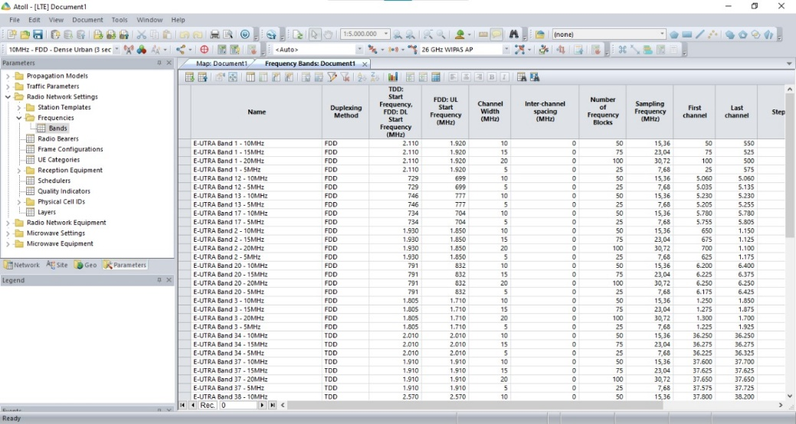
- karena 4G, pilih E-ULTRA band 3 dengan bandwidth 15 MHz
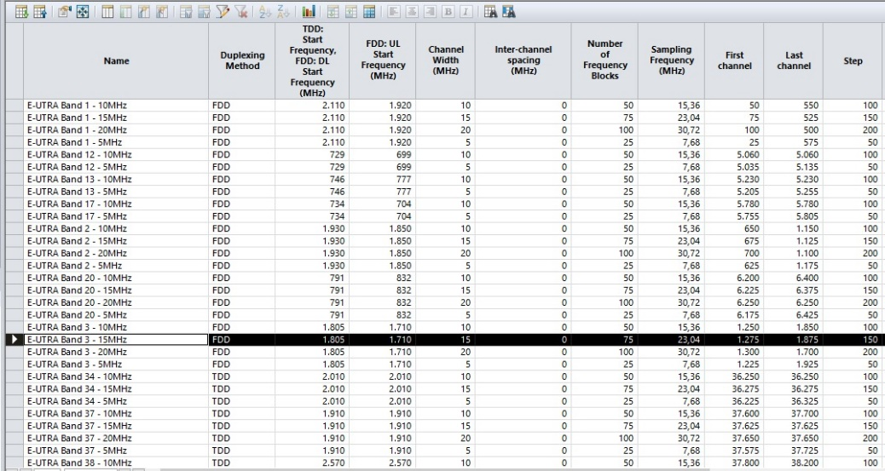

- copy dan paste di paling bawah
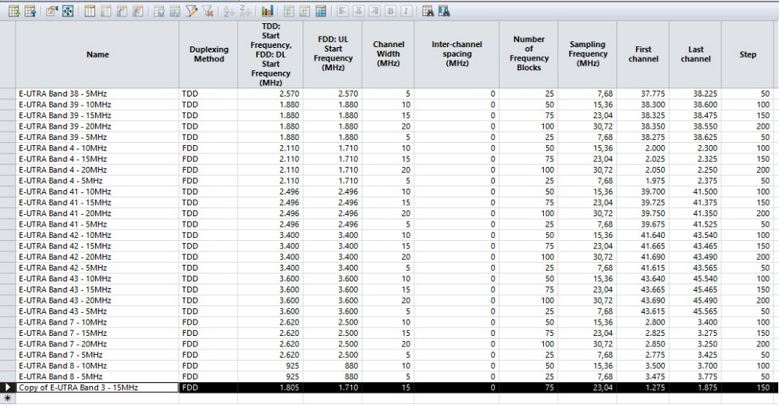
- klik 2x, lalu isi parameter sesuai dengan perhitungan tadi
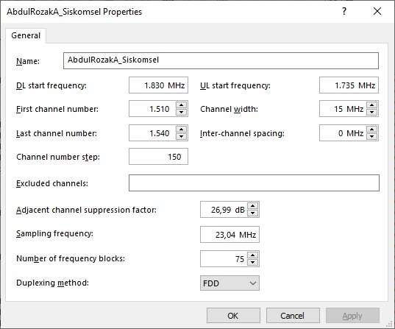
Perancangan Site dan Komponen Radio
- Radio Network Equipment > Antennas > Physical Antenna:65deg 17-18dBi > klik kanan > open table
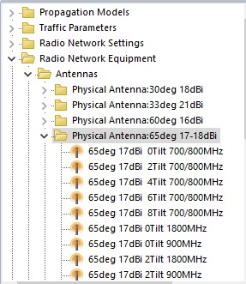
- pilih antenna 6Tilt 1800MHz > copy dan paste di paling bawah
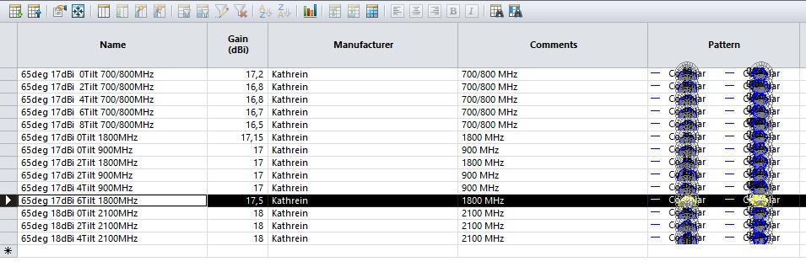

- paste lalu klik 2x
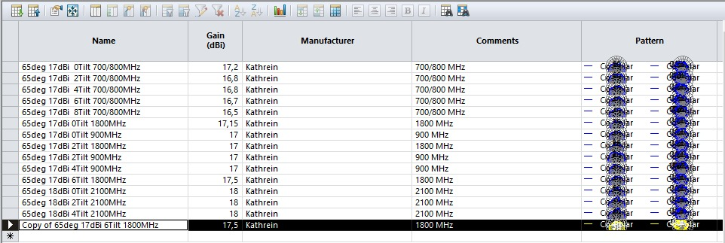
- ganti nama antenna nya
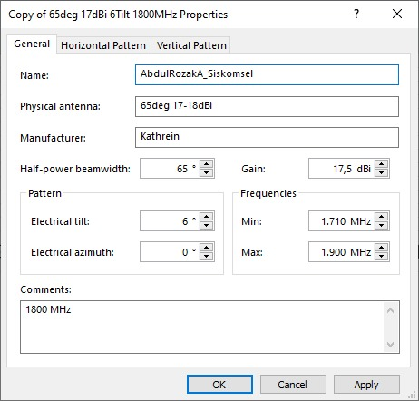
- menu sebelah kanan: Radio Network Equipment > TMA > klik kanan > open table
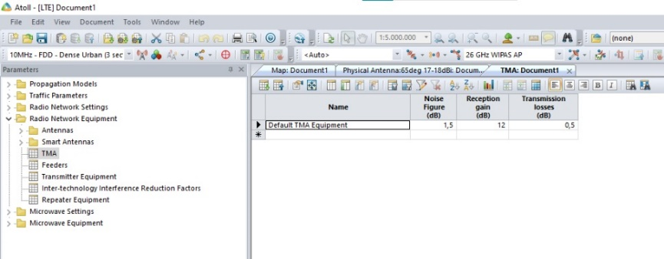
- pilih itu, lalu copy dan paste ke baris bawahnya
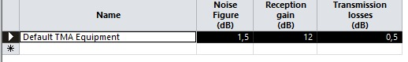
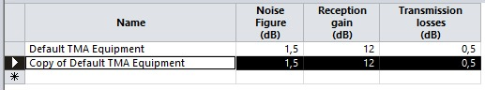
- klik 2x > ganti nama dan noise figure menjadi 7 agar lebih realistis
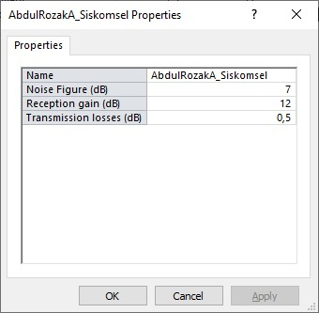

- menu sebelah kiri: Radio Network Equipment > Feeders > klik kanan > open table
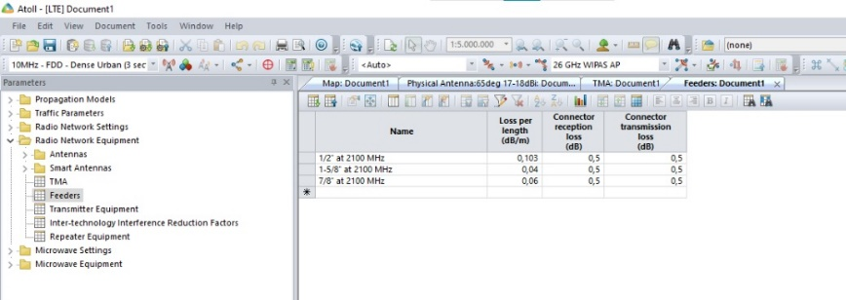
- pilih salah satu, lalu copy dan paste ke baris bawah
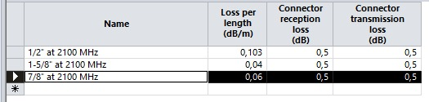
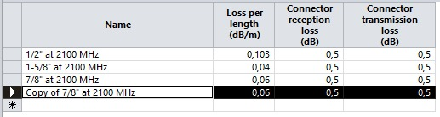
- klik 2x > ubah name dan loss per length menjadi 0,02
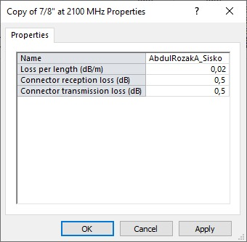
- menu sebelah kiri: Radio Network Equipment > Transmitter Equipment > klik kanan > open table
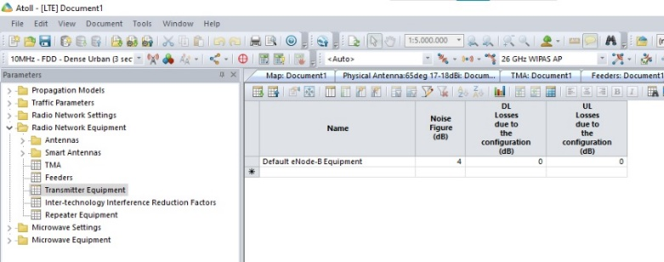
- copy dan paste ke baris bawahnya
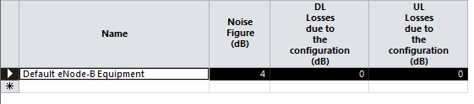
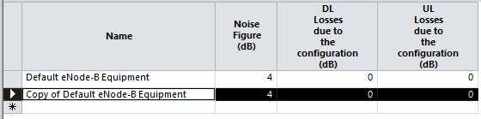

- klik 2x > ubah nama dan noise figure menjadi 7
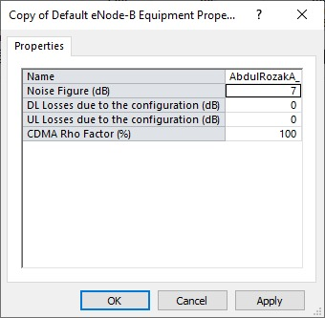
- menu sebelah kiri: Parameters > Propagation Models > klik kanan > open table pastikan sudah ada data seperti ini
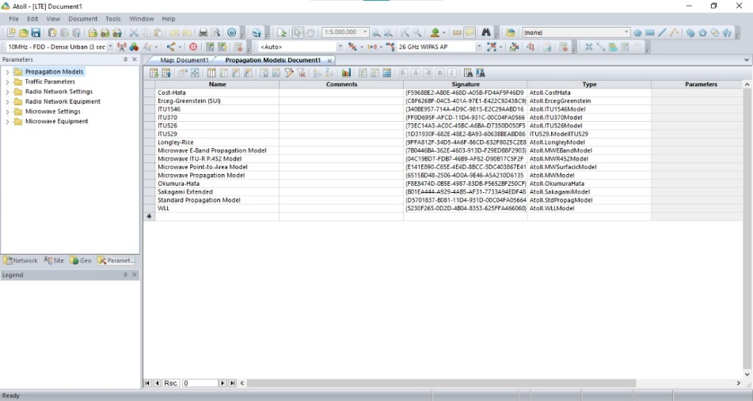
- menu sebelah kiri: Radio Network Settings > Station Templates > klik kanan > New
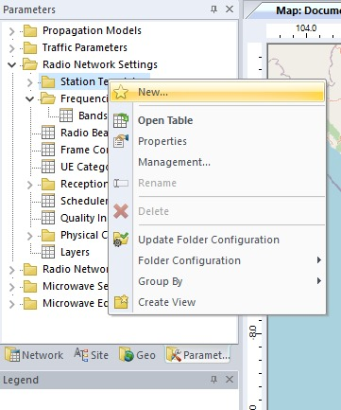
- Pada tab general, isikan parameter seperti pada gambar
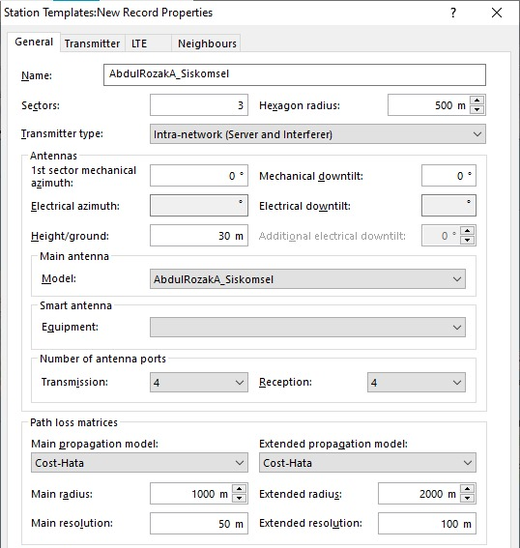
- pada tab transmitter, klik bagian equipment
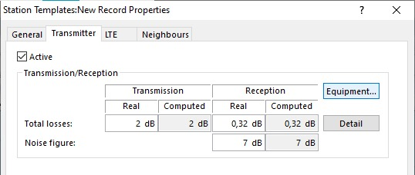
- isikan TMA, Feeder, dan Transmitter dengan yang sudah dibuat sebelumnya, dan isikan feeder lenght dengan 50 m
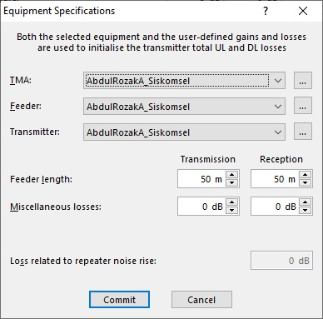
- tab LTE isikan parameter dengan nilai nilai tersebut, dan pilih sector 1 pada cell definition per sector
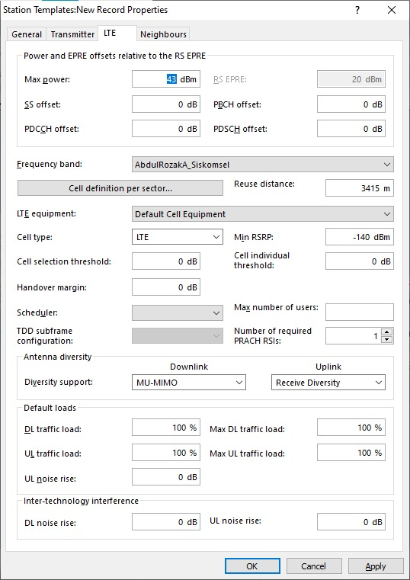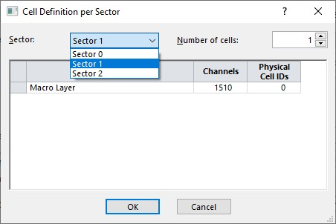
- pada tab neighbor isikan nilai tersebut
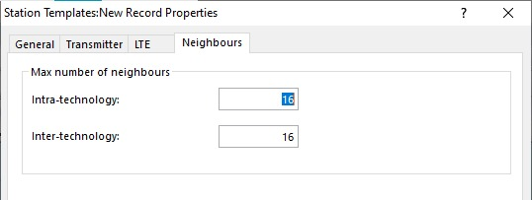
- Klik Apply > OK
Pemasangan Site
- Station template (kiri atas) pilih dengan yang sudah dibuat
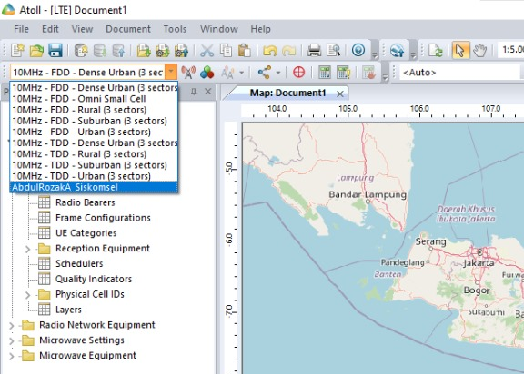
- pilih site (logo tower)
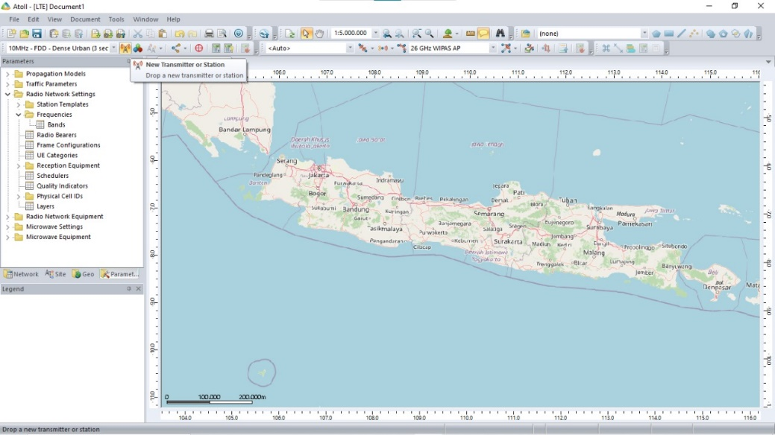
- tempatkan di lokasi yang diinginkan, saya memilih kota bandung
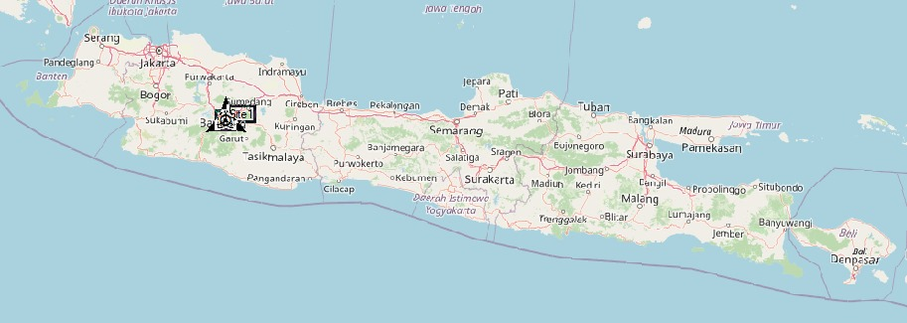

- zoom peta, tempatkan site, disini digunakan 3 site
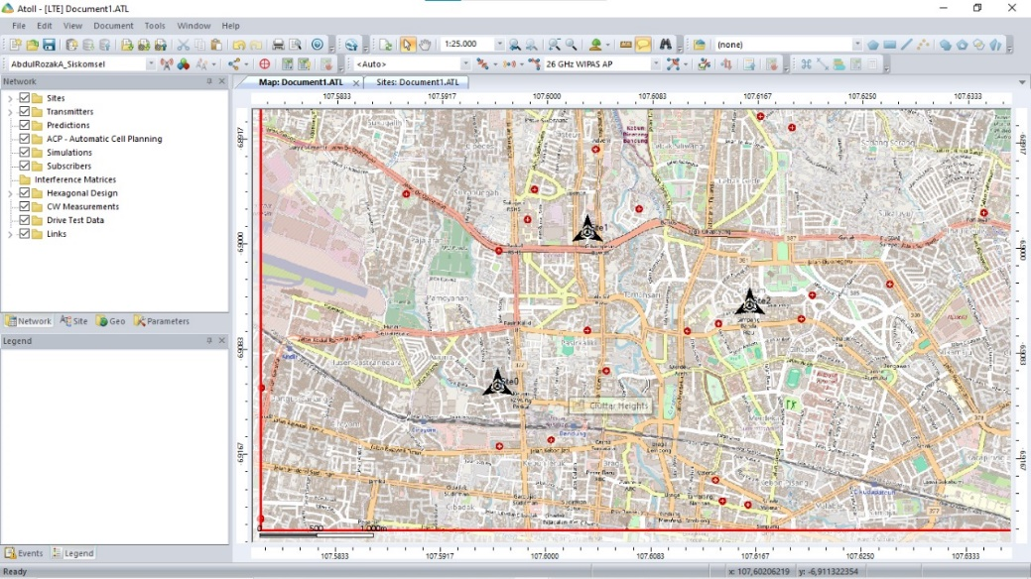
- menu sebelah kiri: Network > Sites > klik kanan > open table
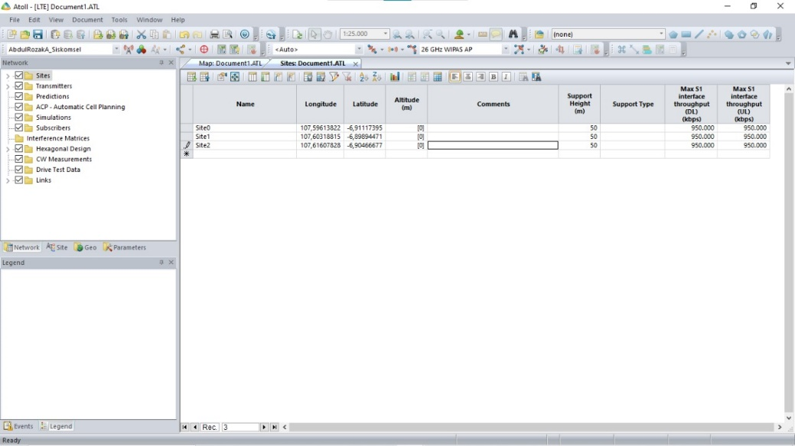
- menu sebelah kiri: Network > Transmitters > klik kanan > Open table
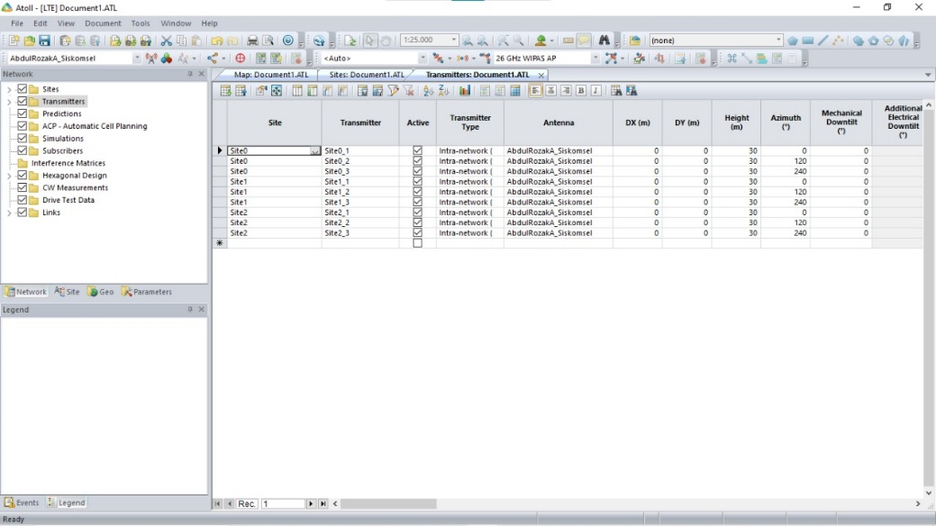

Simulasi untuk Coverage Planning
- Zoom map ke area yang ingin diamati > Geo > Zones > Computation Zone > Fit Zones to Map Window
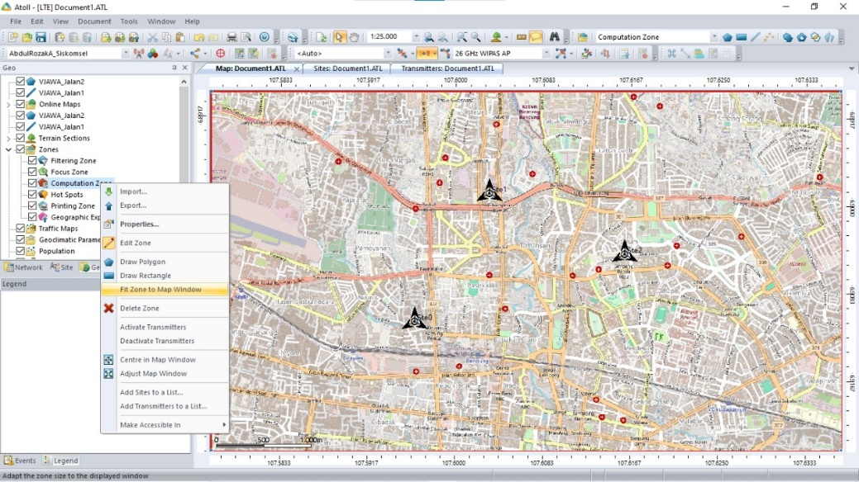
- Network > Transmitters > Calculation > Calculate Path Loss Matrics
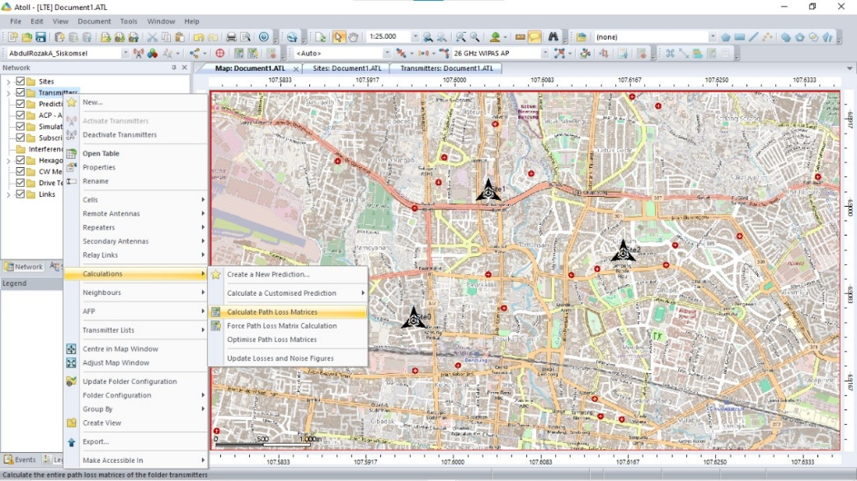
- Network > Predictions > klik kanan > Calculate
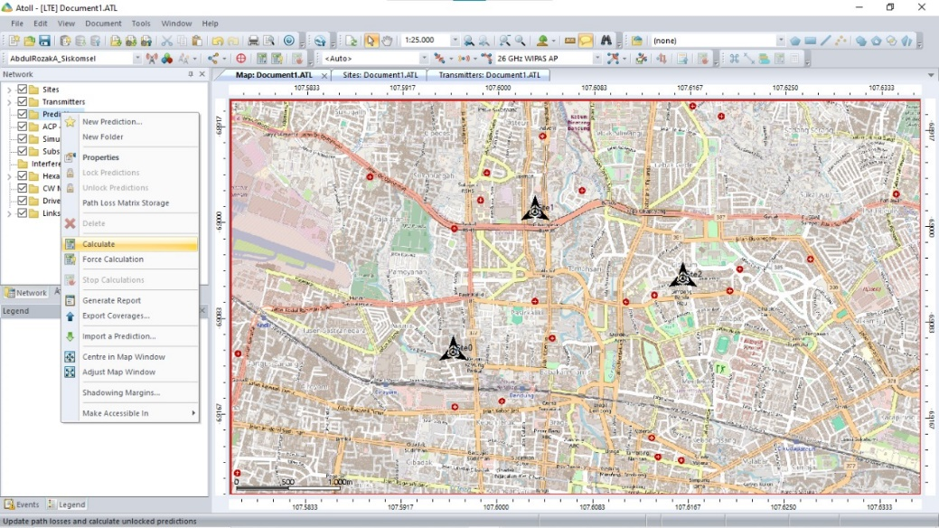

Coverage Planning: Simulasi untuk mengetahui RSRP
- Prediction > New Prediction > Effective Signal Analysis > OK > klik calculate
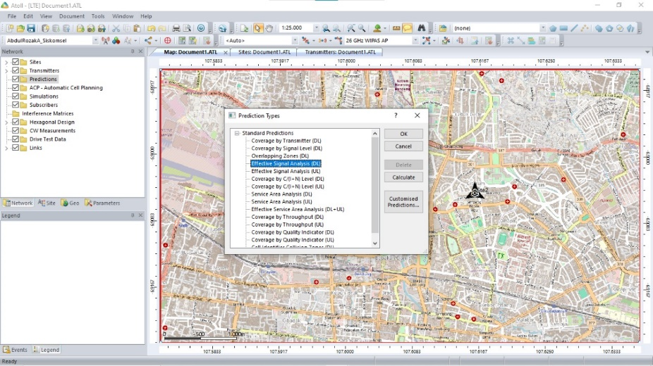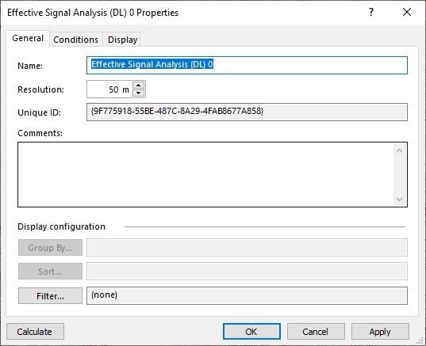
- akan terlihat hasil simulasi untuk RSRP level di zona yang sudah ditentukan tadi
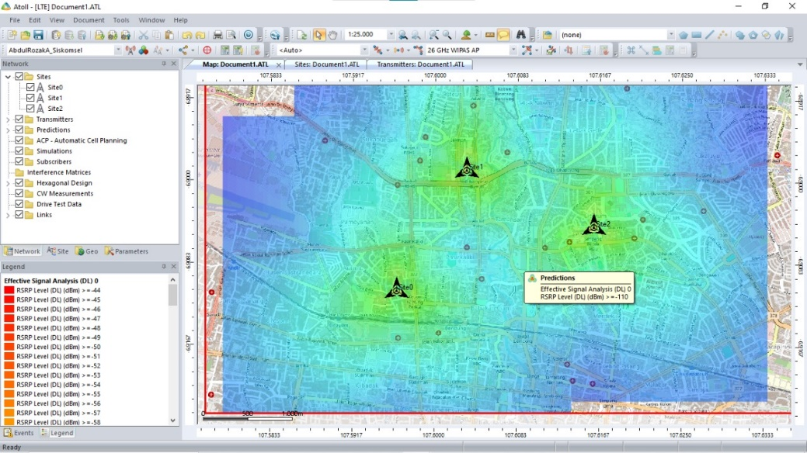
- Predictions > Effective Signal Analysis > Klik kanan > Histogram, dan akan terlihat data dari RSRP level nya
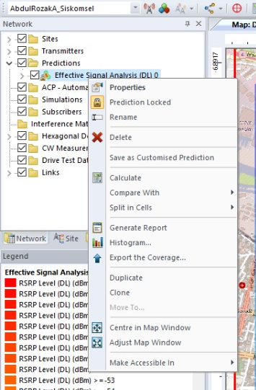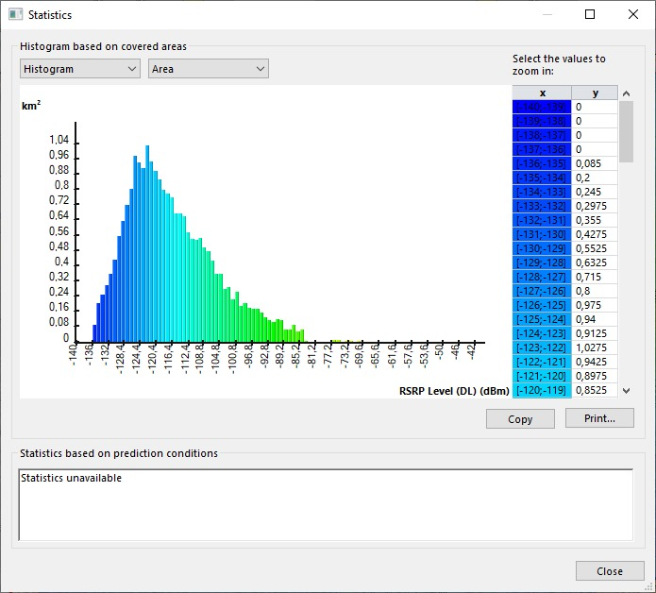

Coverage Planning: Simulasi untuk mengetahui SNR (Signal to Noise Ratio)
- Prediction > New Prediction > Coverage by C/(I+N) DL > klik calculate
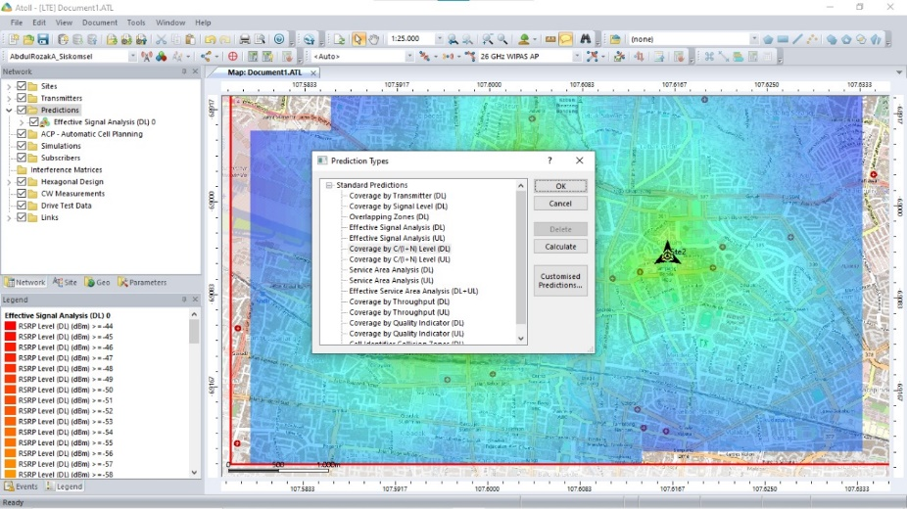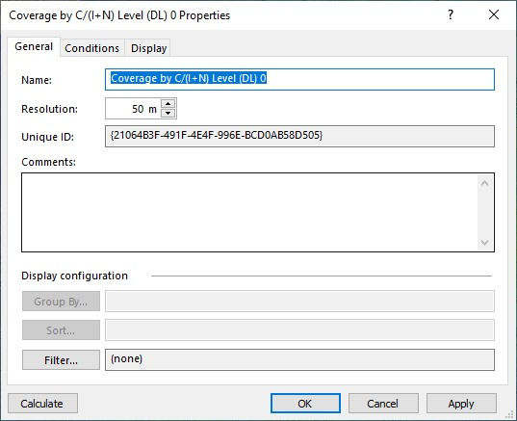
- pada menu sebelah kiri ceklis yang Coverage by C/(I+N) DL saja
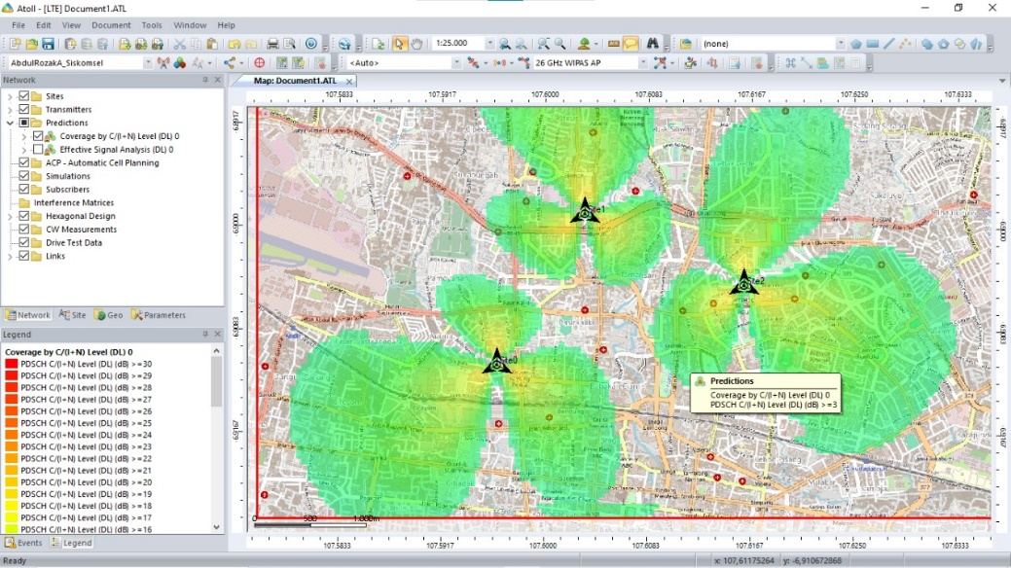
- Predictions > Effective Signal Analysis > Klik kanan > Histogram, dan akan terlihat data dari SNR atau Signal to Noise Ratio
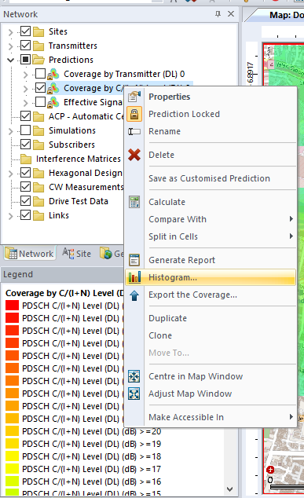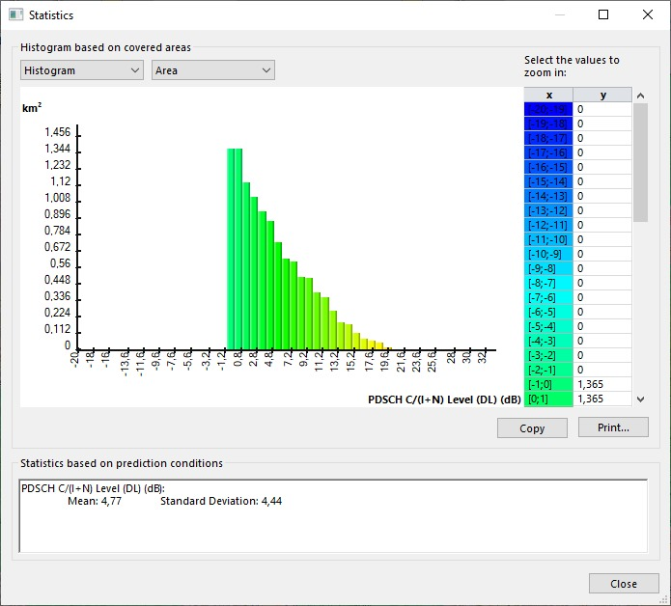

Coverage Planning: Simulasi untuk mengetahui coverage dari transmitter
- Prediction > klik kanan > New prediction > Coverage by Transmitter (DL) > OK > Pada display, pilih display type value interval > Apply > Calculate
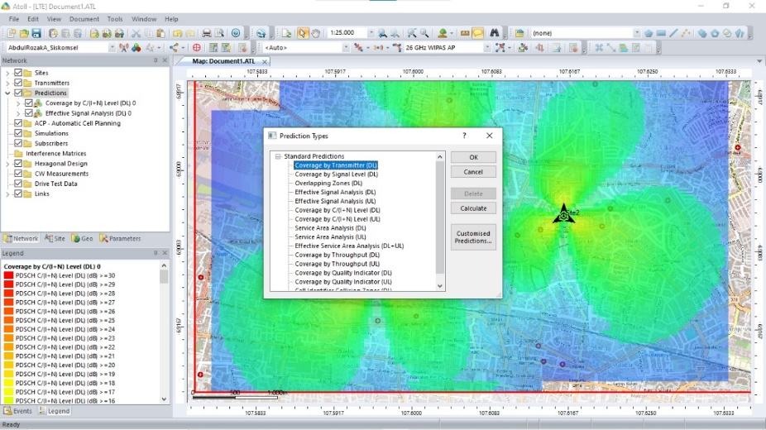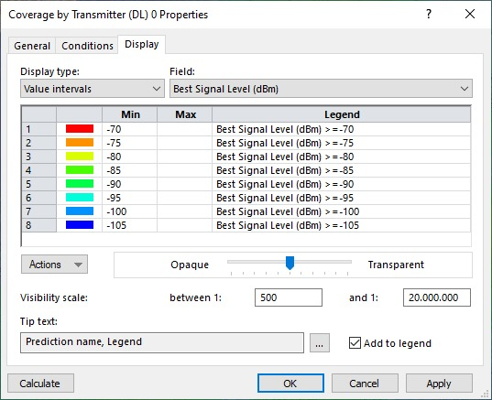
- pada menu sebelah kiri ceklis yang Coverage by Transmitters saja
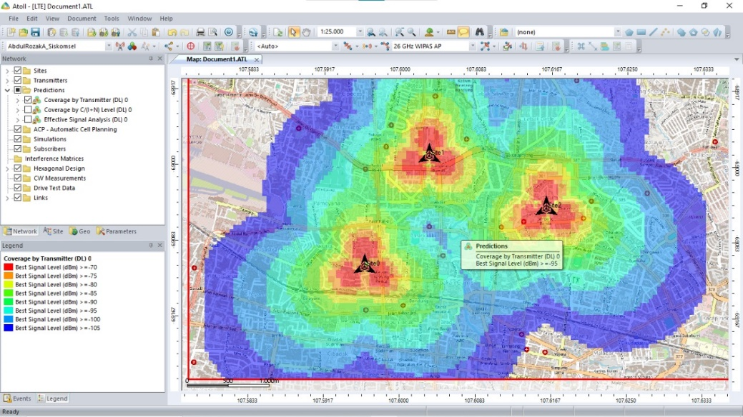
- Predictions > Coverage by Transmitter > Klik kanan > Histogram, dan akan terlihat data dari Coverage dari setiap transmitter pada site
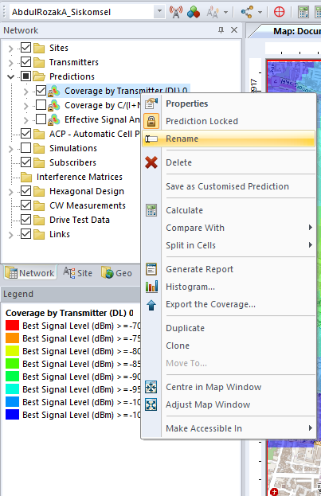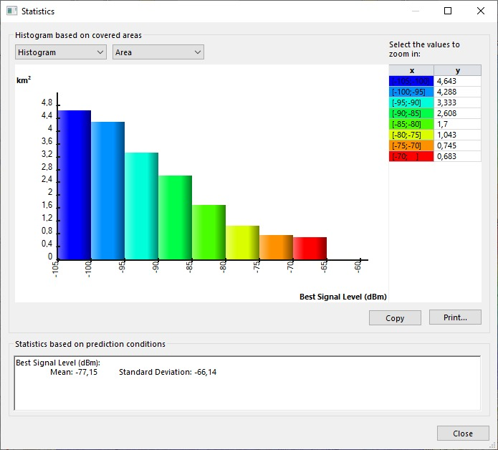

Optimasi Coverage Planning
- Ceklis semua di bagian prediction, dan ini jika semua parameter digabungkan
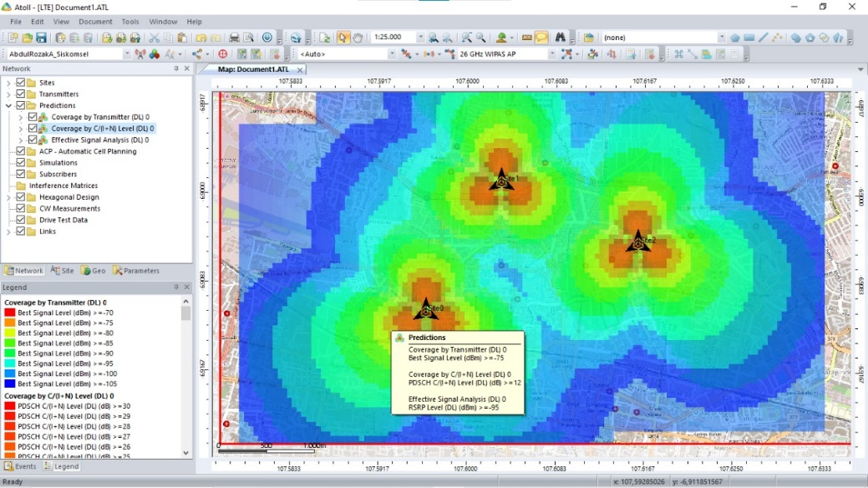
- drag site agar bisa mengcoverage wilayah
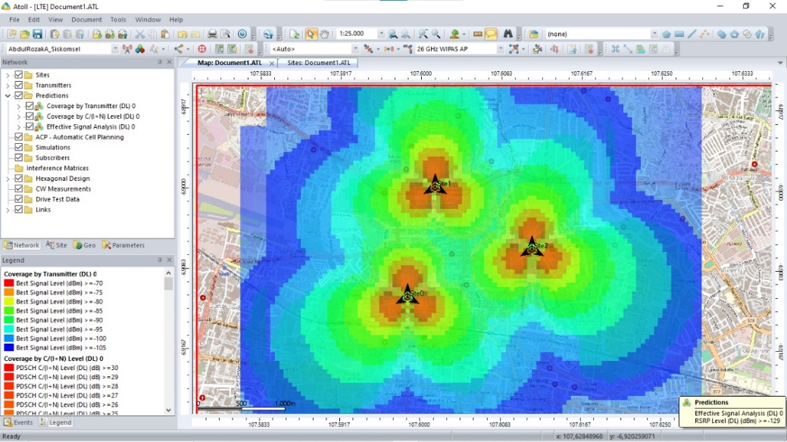
- dapat ditambahkan lagi juga site agar bisa lebih mengcoverage wilayah dan untuk melakukan capacity planning
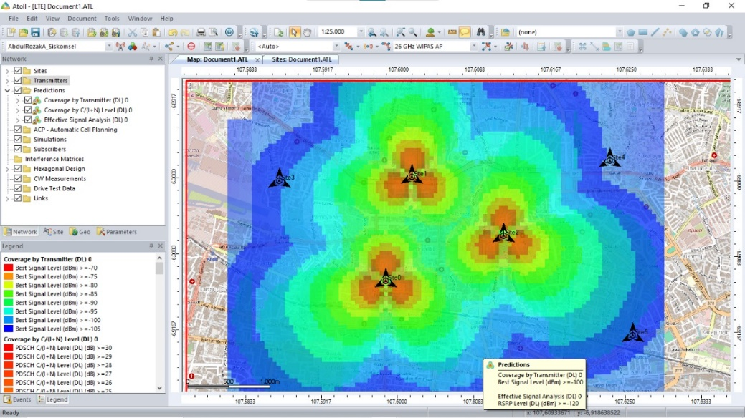

- pada setiap prediction > klik kanan > calculate, dan akan muncul hasilnya
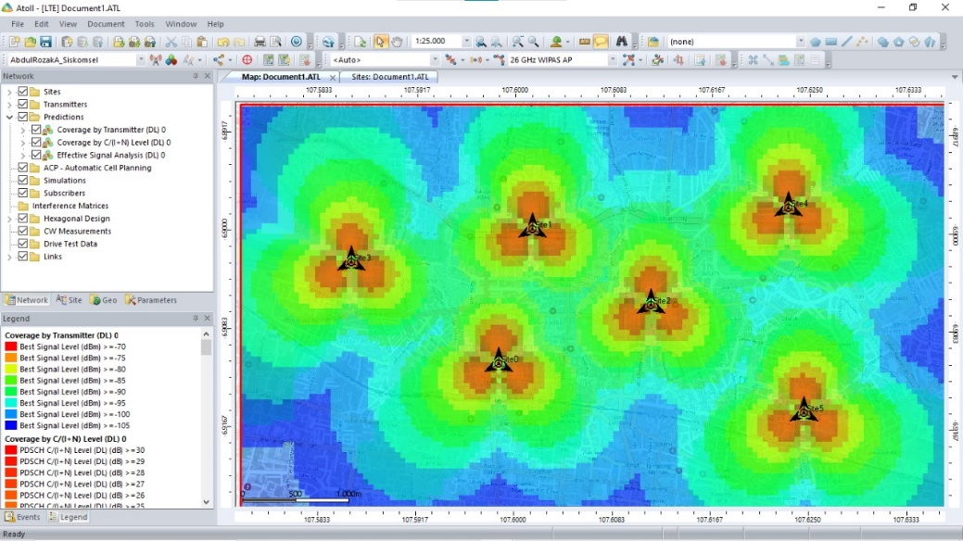
Capacity Plannin: Konfigurasi Handover
- unchecklist prediction untuk melakukan capacity planning
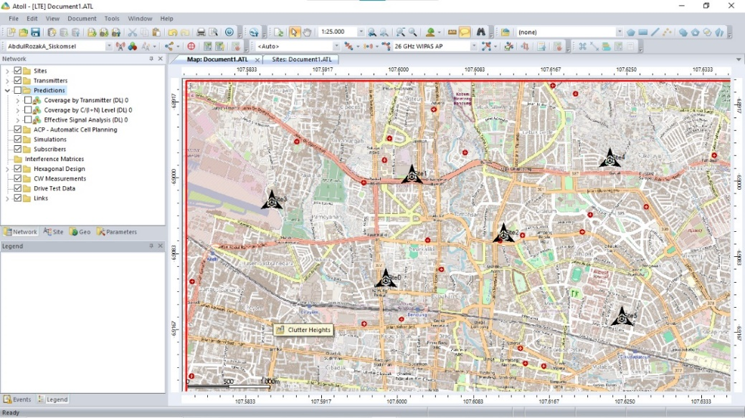
- Network > Transmitters > Neighbors > Intra-Technology > Automatic Allocation
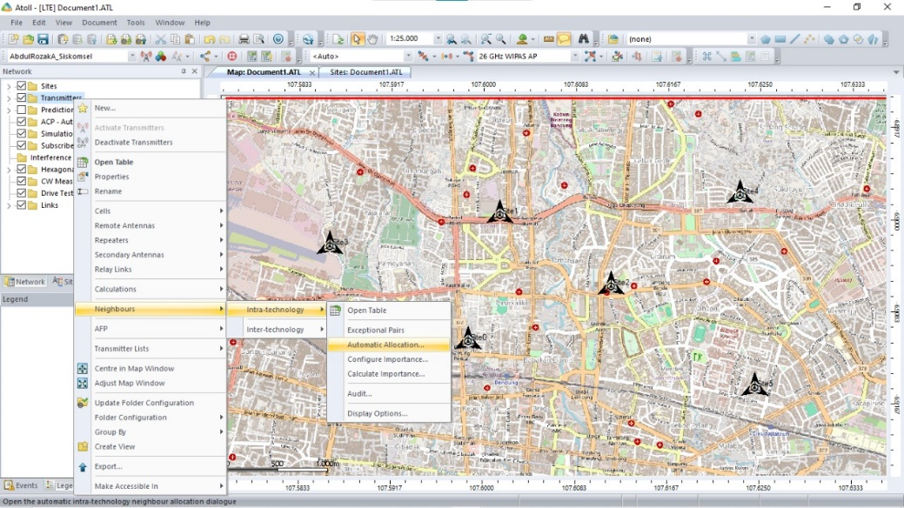

- isikan parameter seperti ini > calculate > tunggu sampai muncul tabel, commit > close
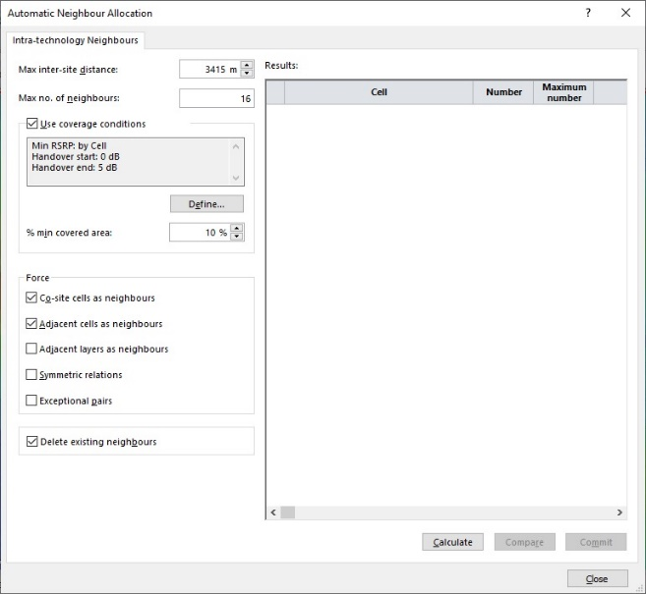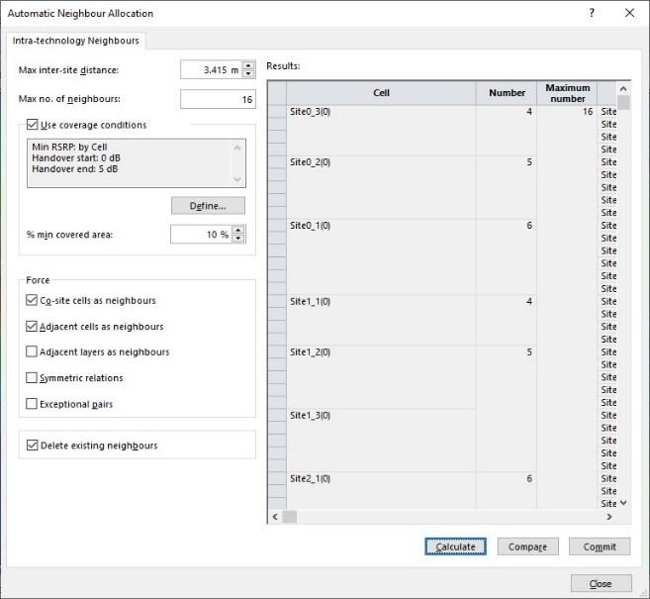
- Transmitter > AFP > Automatic Allocation
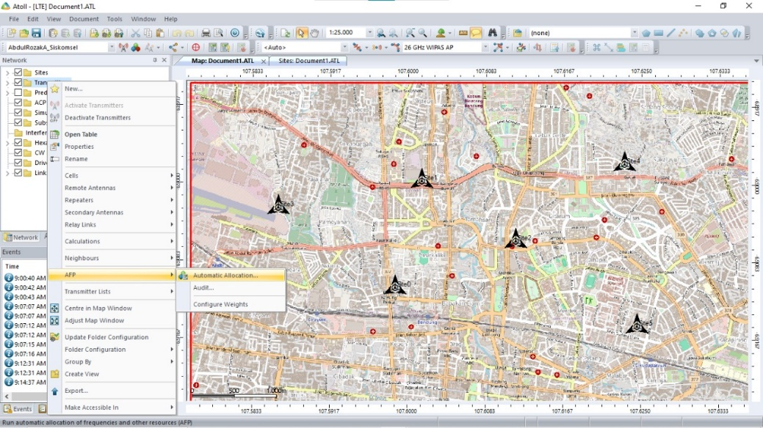
- ubah parameter seperti itu, lalu start > tunggu > commit
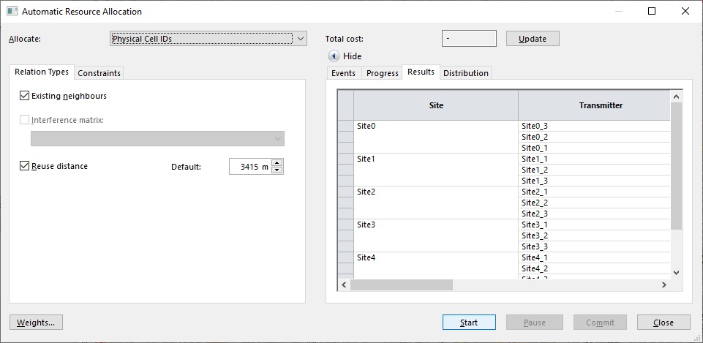

- Menu sebelah kiri: Transmitter > klik kanan > properties
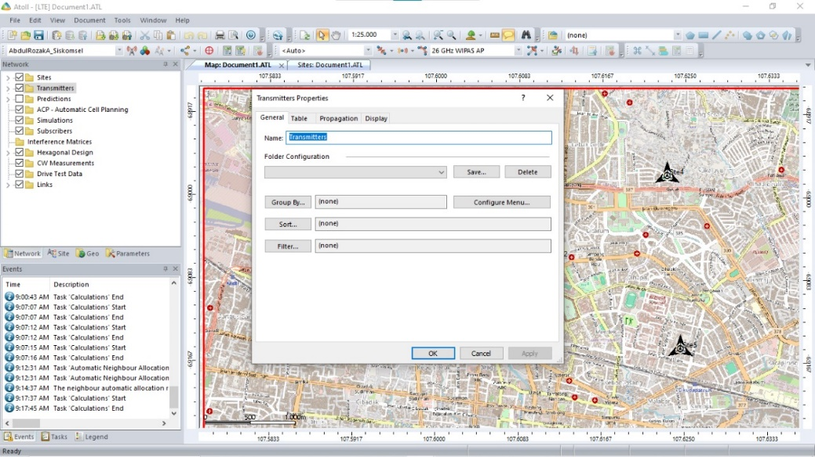
- Display > Label > physical Cell ID > >> OK
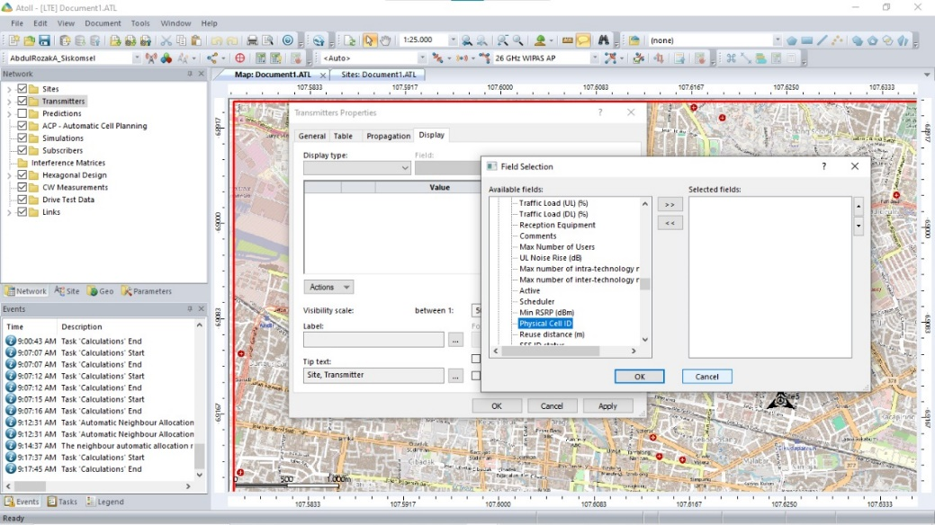
- Edit relation on the map (kiri atas) > klik ujung site atau transmitter di peta
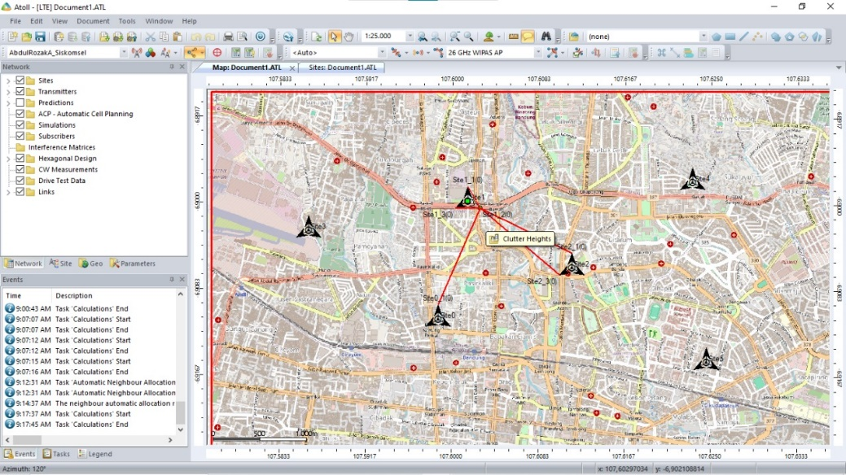
Capacity Planning: Konfigurasi Layanan yang akan digunakan user
Disini disimulasikan user akan menggunakan 2 layanan yaitu VoIP (Voice over IP) dan Video. User user ini lah yang akan digunakan sebagai simulasi capacity planning. Layanan dikonfigurasi sedemikian rupa agar sesuai dan mendekati realita
- Traffic parameter > Services > New, buat user VoIP sesuai dengan langkah-langkah dan parameter di bawah
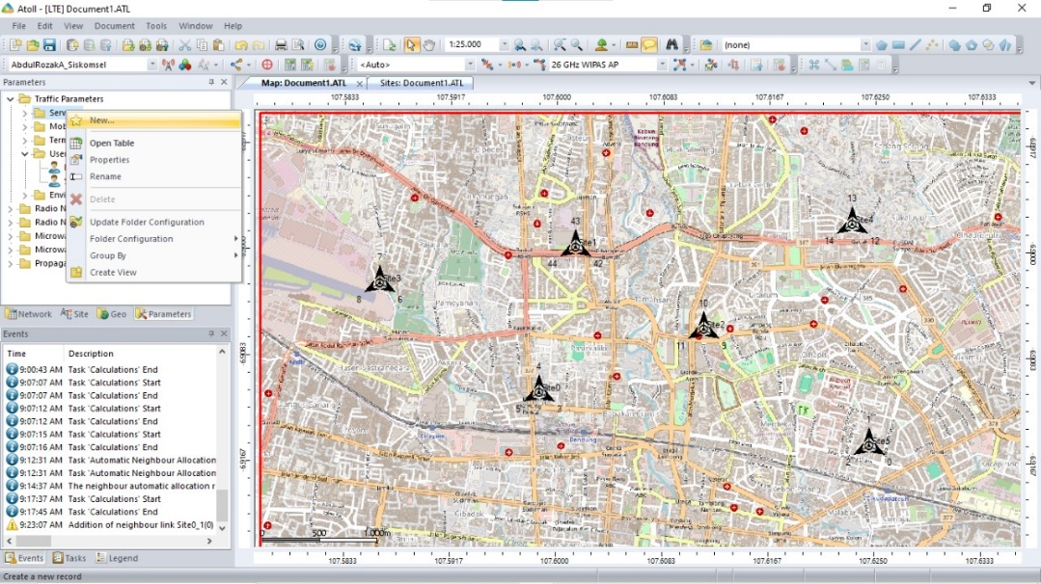
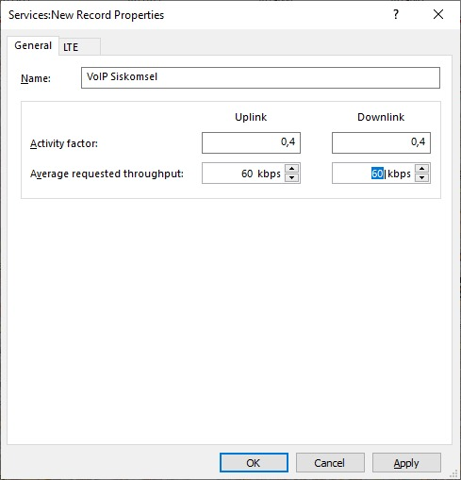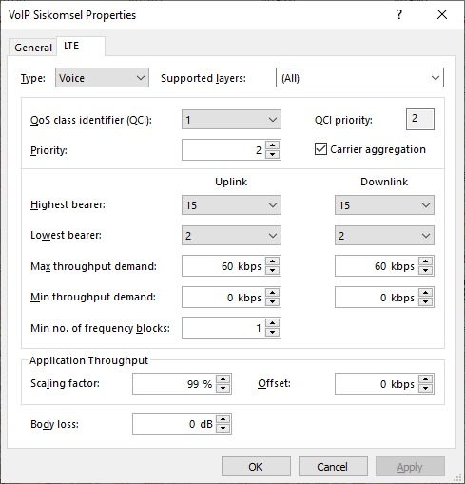
- Traffic parameter > Services > New, buat user Video sesuai dengan Langkah Langkah dan parameter di bawah
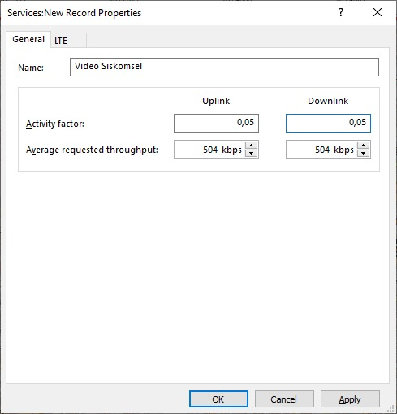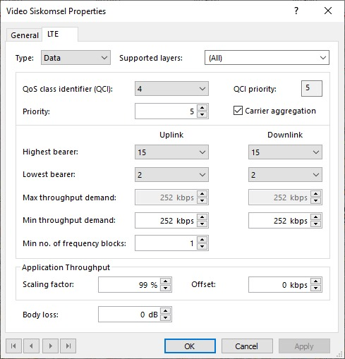
- Traffic Parameters > User profiles > New
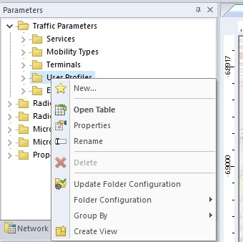
- isikan seperti ini, apply > OK
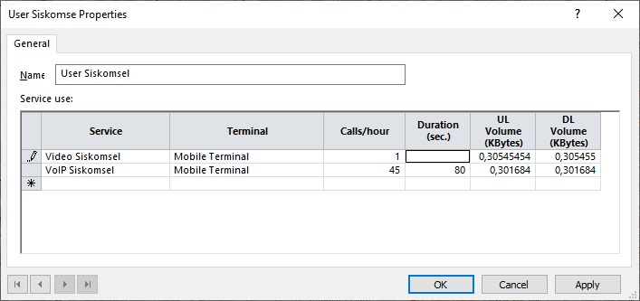
Capacity Planning: Konfigurasi Environment
Pada tahap ini dilakukan konfigurasi envorintment atau wilayah tempat dilakukan simulasi capacity planning. Digunakan wilayah bandung yang termasuk wilayah urban atau dengan penduduk yang padat.
- Traffic Parameters > Environtment > New
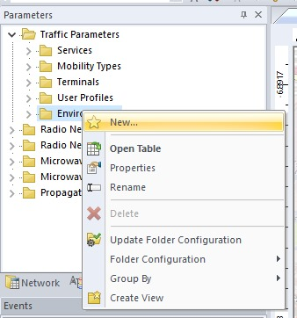
- isi ini, density sesuaikan dengan kota bandung > apply > OK
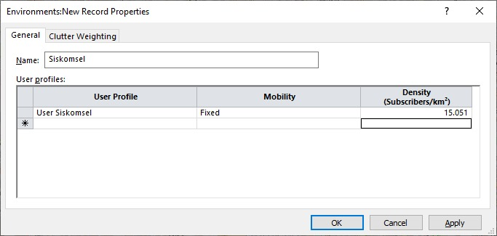
- Geo > Traffic Map > New Map
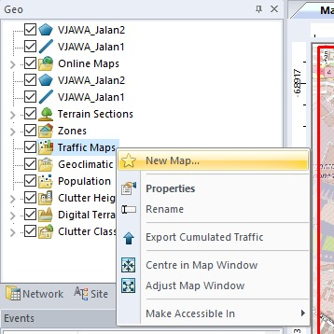
- kiri atas > pilih siskomsel (yang sudah dibuat sebelumnya) > draw polygon > gambar sesuai dengan wilayah sebelumnya
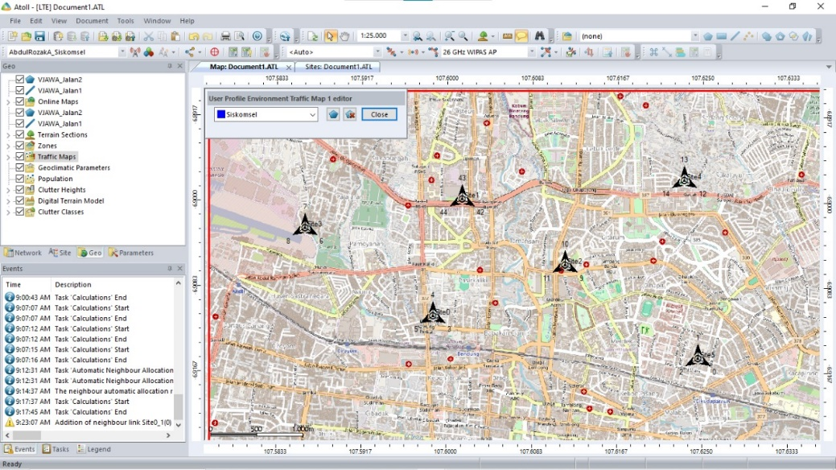

Capacity Planning: Simulasi Capacity Planning
- menu sebelah kiri: Network > Simulation > New > isi kan seperti gambar di bawah ini > apply > calculate > tunggu sampai selesai
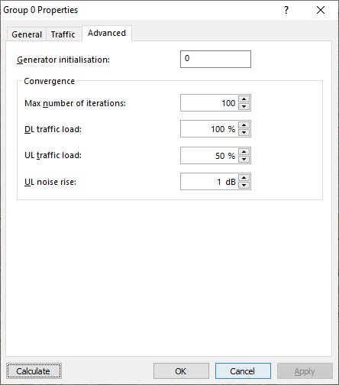
- setelah simulasi selesai akan seperti itu
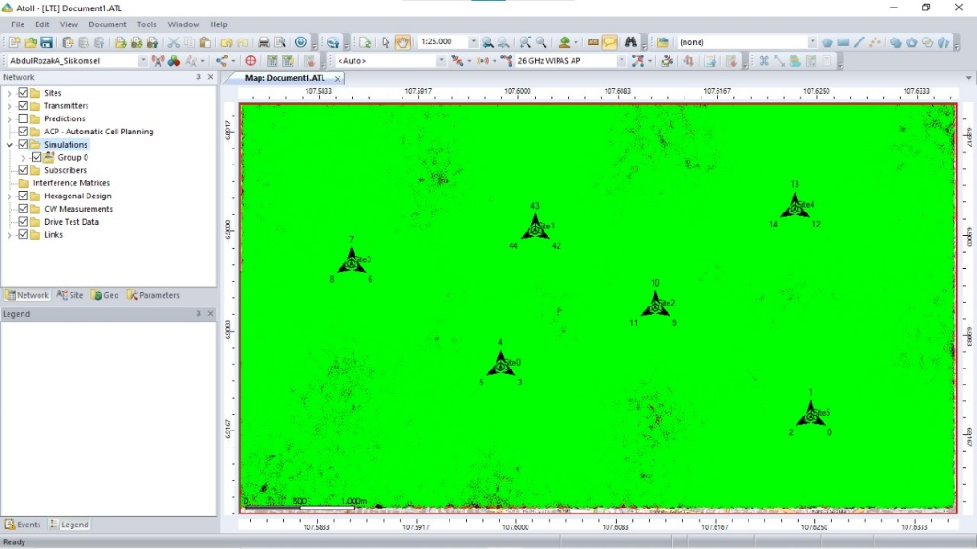
- Network > Simulation > Group > Simulation
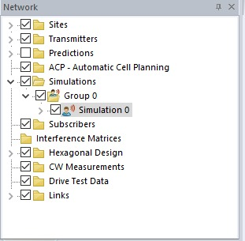

- Data hasil simulasi capacity planning, user yang berhasil terkoneksi adalah 65,5 % dari total user
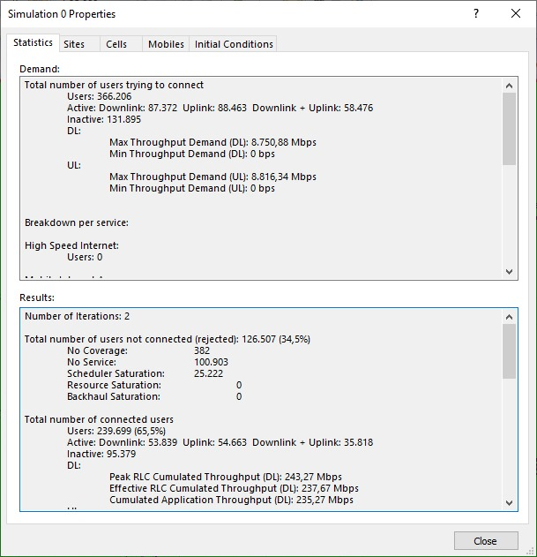

4. Pembahasan
Perencanaan cakupan (coverage planning) merupakan tahap awal yang sangat krusial dalam proses perancangan jaringan 4G LTE. Tujuan utamanya adalah untuk memastikan bahwa seluruh area target memperoleh jangkauan sinyal yang memadai dengan kualitas layanan yang baik. Dalam praktik ini, coverage planning dilakukan dengan menempatkan tiga buah site awal di wilayah Kota Bandung berdasarkan lokasi strategis untuk mengoptimalkan jangkauan awal. Selanjutnya, dilakukan evaluasi terhadap area cakupan yang belum terlayani secara maksimal, sehingga jumlah site ditingkatkan menjadi enam buah. Penambahan ini bertujuan untuk mengurangi area blind spot dan meningkatkan konsistensi sinyal di area padat penduduk maupun area yang sebelumnya berada di luar jangkauan. Hasil dari proses ini memperlihatkan bahwa cakupan sinyal menjadi lebih merata, dan kualitas penerimaan sinyal mengalami peningkatan di sebagian besar wilayah simulasi. Pemilihan parameter seperti frekuensi downlink, uplink, tinggi antena, dan radius cakupan dilakukan sesuai standar teknis untuk mendukung keakuratan model propagasi.
Setelah proses coverage planning selesai, dilakukan perencanaan kapasitas (capacity planning) untuk memastikan bahwa jaringan mampu menangani beban trafik dari pengguna di area cakupan yang telah direncanakan. Dalam simulasi yang dilakukan, diperoleh hasil bahwa sekitar 65,5% dari total user dapat terkoneksi dengan jaringan. Hal ini mengindikasikan bahwa kapasitas jaringan belum sepenuhnya optimal dan masih terdapat sejumlah pengguna yang tidak dapat terlayani akibat keterbatasan sumber daya jaringan. Beberapa faktor yang memengaruhi hasil ini antara lain adalah jumlah site yang terbatas, alokasi bandwidth 15 MHz, serta kepadatan pengguna yang tinggi di beberapa area. Penambahan site serta optimalisasi alokasi sumber daya (seperti scheduling dan parameter QoS) dapat menjadi solusi untuk meningkatkan persentase user yang terkoneksi. Dengan kata lain, hasil simulasi menunjukkan pentingnya keseimbangan antara cakupan dan kapasitas agar kualitas layanan jaringan dapat tercapai secara maksimal.

5. Kesimpulan
Berdasarkan hasil perancangan dan simulasi jaringan LTE di wilayah Kota Bandung menggunakan perangkat lunak Atoll, dapat disimpulkan bahwa:
- Coverage Planning yang dilakukan dengan penempatan awal tiga site berhasil memberikan gambaran awal area yang terlayani oleh jaringan. Namun, cakupan tersebut belum optimal, sehingga dilakukan penambahan hingga enam site untuk memastikan seluruh wilayah target tercakup secara merata. Proses ini menunjukkan pentingnya evaluasi iteratif dalam perancangan cakupan untuk menghindari area blank spot dan meningkatkan kualitas layanan jaringan.
- Capacity Planning memberikan informasi mengenai kemampuan jaringan dalam menangani jumlah pengguna aktif di area layanan. Dari hasil simulasi, diketahui bahwa sekitar 65,5% dari total pengguna berhasil terhubung ke jaringan. Angka ini menunjukkan bahwa masih terdapat keterbatasan kapasitas yang perlu diatasi melalui optimalisasi parameter jaringan atau penambahan site lebih lanjut, terutama di wilayah dengan kepadatan trafik tinggi.
- Secara keseluruhan, kombinasi antara coverage dan capacity planning dalam proses perancangan jaringan sangatlah penting untuk menghasilkan performa jaringan yang andal, efisien, dan sesuai dengan kebutuhan pengguna di lapangan. Dengan pendekatan yang sistematis dan berbasis simulasi, perencanaan jaringan dapat dilakukan secara lebih presisi sebelum implementasi di dunia nyata.

